**SITE**

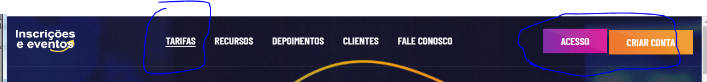

- tirar o sublimado do “TARIFAS”

- deixar os botões alinhados e do mesmo tamanho, se possível deixa-los arredondados...

Observação, quando eu clico em alguma das opções ele recarrega no local das informações, isso leva alguns segundos... é possível quando eu clico a pagina “rolar” até o locas das informações?

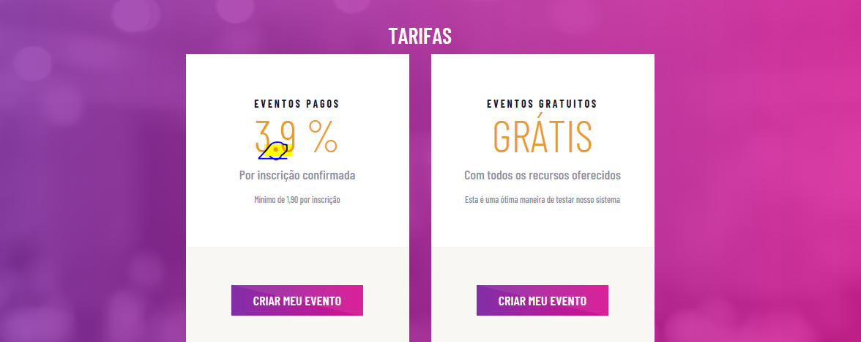

- trocar “.” Por “,”



- possibilidade de trocar essas imagens...



- ao clicar no botão, encaminhar para área de login



- possibilidade de criar mais banners

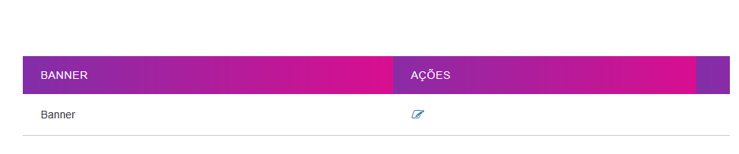

No adm é aqui que criaremos o segundo ou mais banners...



Na configuração do adm, criar configuração do link de direcionamento



Deixar a área de logo quadrada, com logo maior



- quando diminuo o navegador os logos somes, por favor ajustar

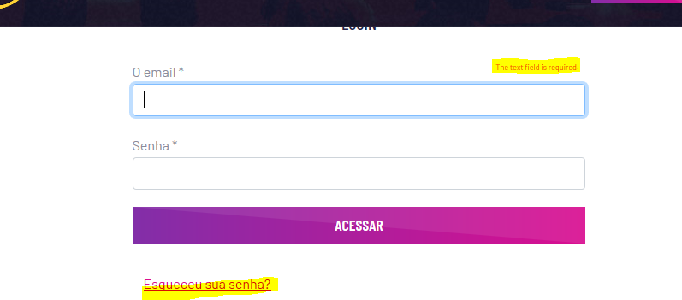- acesso: traduzir texto “The text field is required” para “Este campo não pode ficar em branco” – fazer o mesmo com o campo de baixo (senha)

- esqueceu sua senha? Deve estar funcionando...

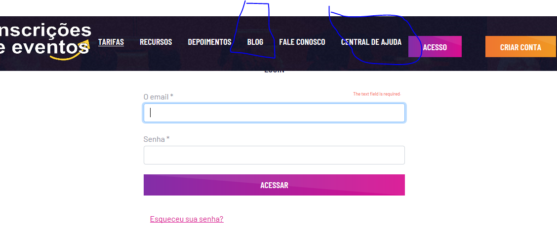os dois campos circulados não aparecem na tela inicial do site, nem tem como configurar as informações no admin

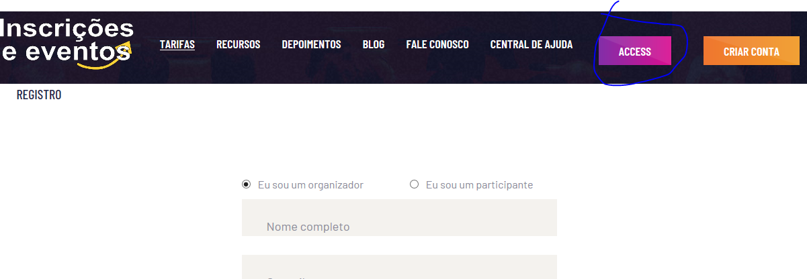

- na área de registro o botão “access” não está traduzido para “ACESSAR”

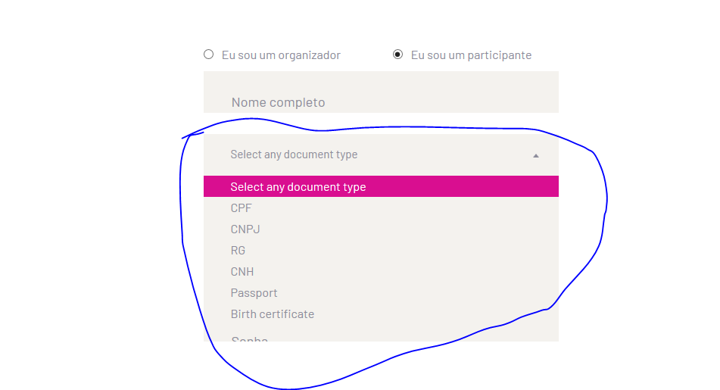

No local de cadastro de participante, dar somente as opções de documentos: CPF + CNPJ, pois são os dados requeridos para gerar cobrança boleto, ou deixar essas informações a ser preenchidas no perfil depois, e deixar os mesmos campos de cadastro de organizador, você veja o que acha melhor.

**LOGIN ADMIN**



- traduzir “TESTIMONIALS” para “DEPOIMENTOS”, e tirar o sublinhado abaixo dele

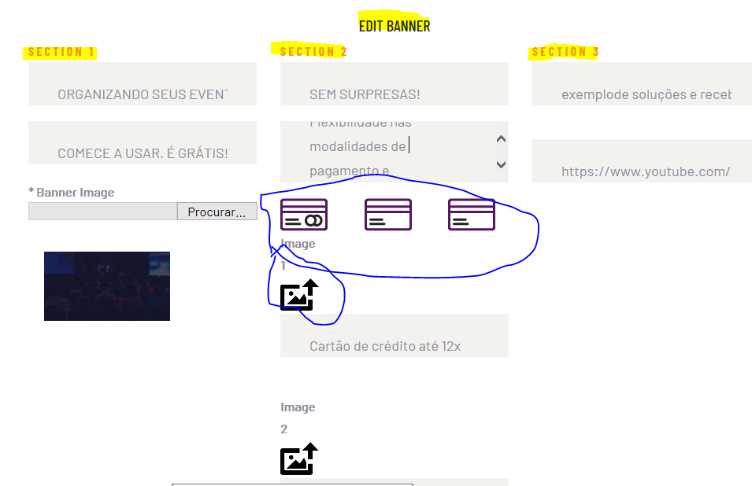

- área BANNERS – traduzir:

EDIT BANNER: alterar para “EDITAR BANNER”

SECTION 1: alterar para “SESSÃO 1”

SECTION 2: alterar para “SESSÃO 2”

SECTION 3: alterar para “SESSÃO 3”

- possibilidade de trocar ícones das formas de pagamento.

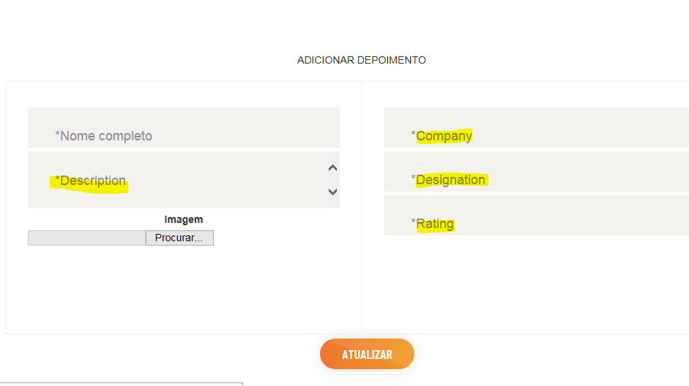

- “Description”: alterar para “Descrição”

- “Company”: alterar para “Empresa”

- “Designation”: alterar para “Função”

- “Rating”: alterar para “Classificação”

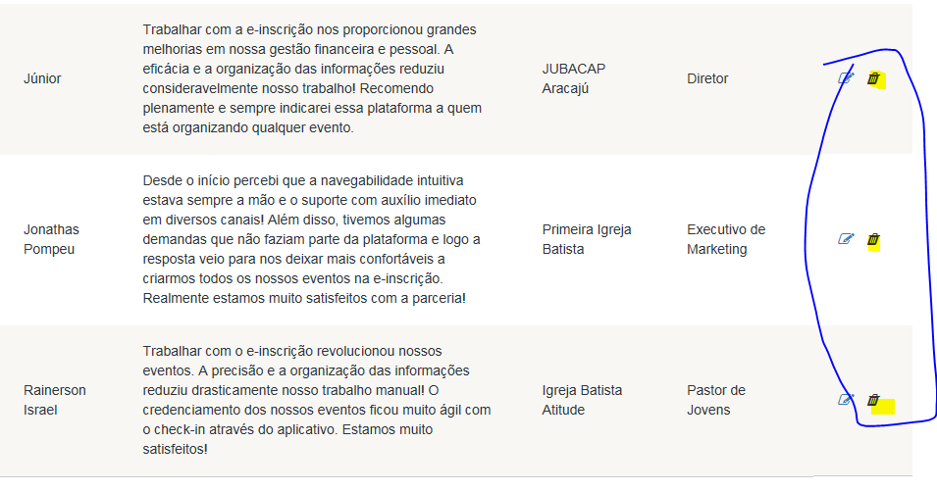

- o botão de excluir depoimento não funciona.

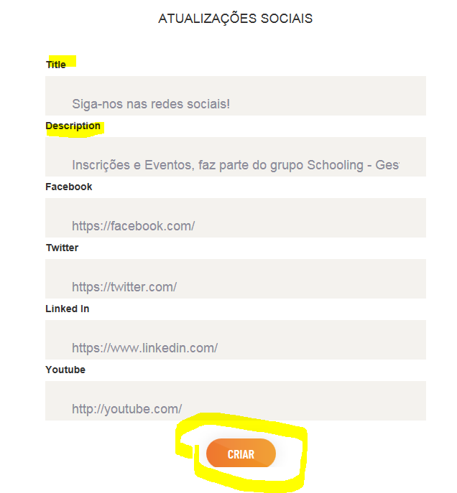

- “Title”: alterar para “Título”

- “Description”: alterar para “Descrição”

- Botão “CRIAR”: alterar para “ATUALIZAR”

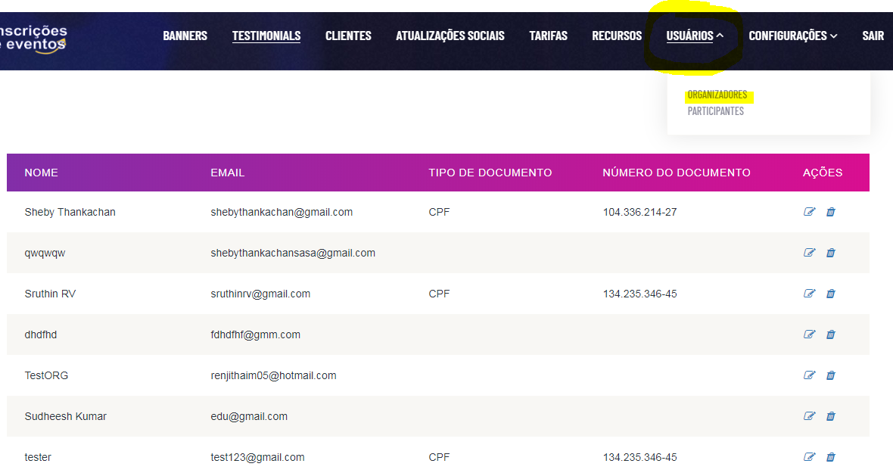

- neste local eu clico no organizador, e preciso ter acesso a mais dados, como os dados de integração dele como subconta no gateway de pagamento, ter acesso aos eventos que ele cria, para saber a movimentação dele e ganhos de todos os lados... essa parte precisa ser bem elaborada para não termos problemas com o administrativo disso.

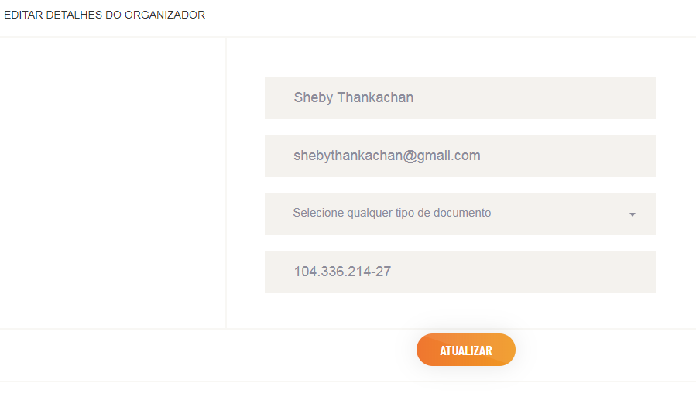

Só aparecem esses dados...

Observação: com os participantes, devo ter também um acesso mais completo, saber do que ele participou, o que e quando pagou, ele também tem integração com gateway como cliente...

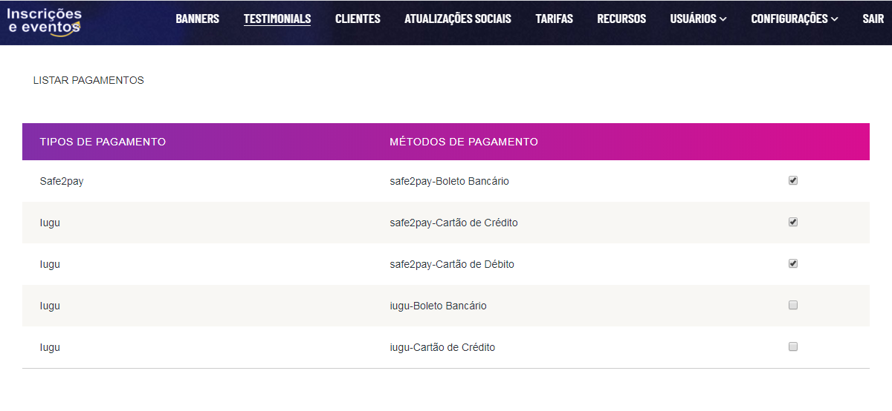- configurações / forma de pagamento: também preciso ter acesso as chaves, editar, escolher quais formas estarão ativas ou desativar.. poder mexer nas taxas também... no safetopay tem um exemplo de como ajustar as taxas...

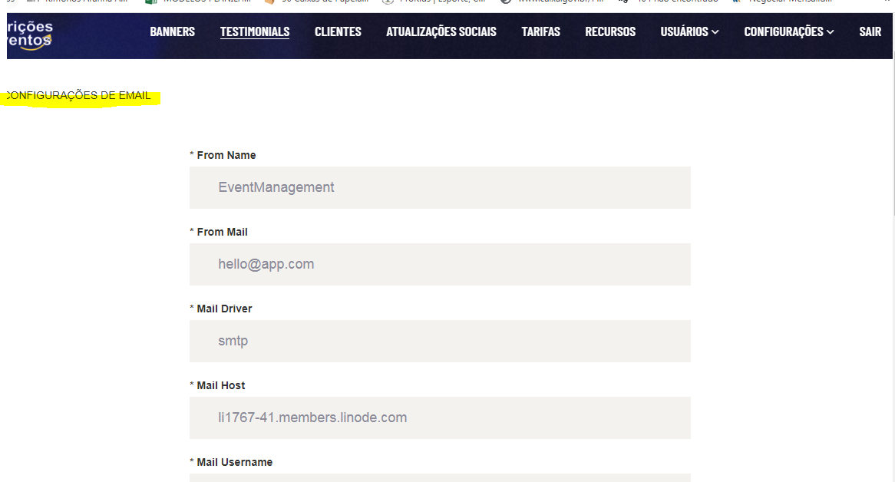

Isso vamos testar depois pois não entendo de configuração disso, preciso da ajuda de vocês..., mas precisamos traduzir...